MAKBULE KÜÇÜKÇALIK İLK-ORTA OKULU
2015 – 2019
STRATEJİK PLAN

MAKBULE KÜÇÜKÇALIK İLK-ORTAOKULU

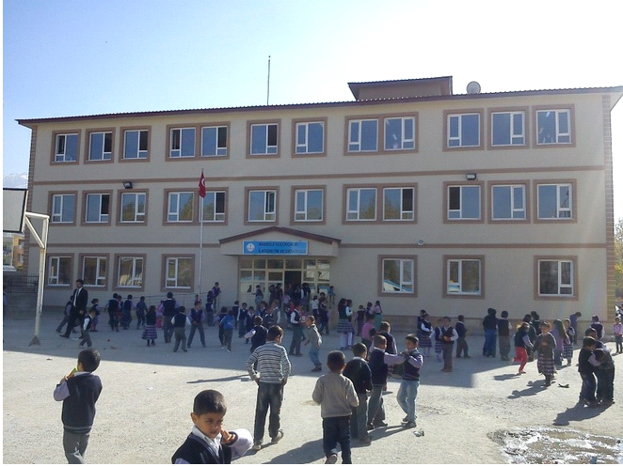

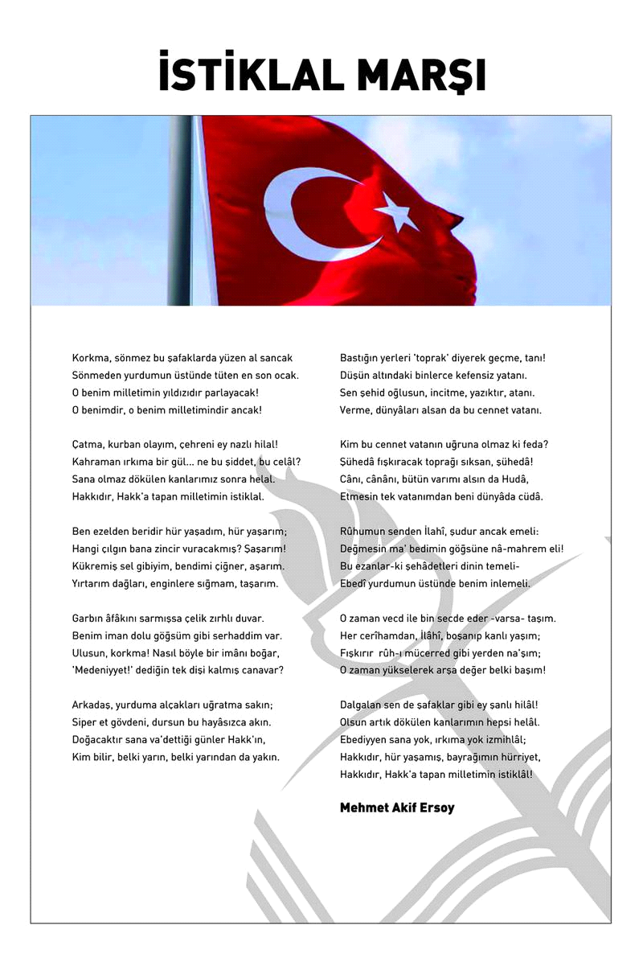
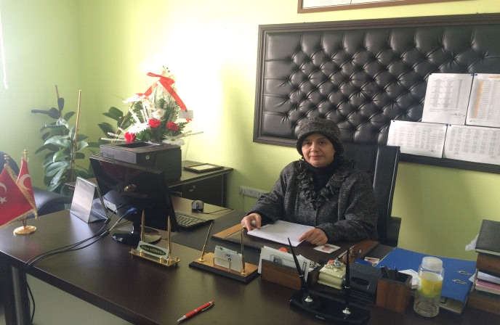
SUNUŞ
Bilim ve teknolojinin baş döndürücü bir hızla ilerlediği günümüzde var olabilmeyi aşıp güçlü bir şekilde kalabilmek, geleceğin inşasında söz sahibi olmak için ‘bilgiyi takip eden’ değil, ‘bilgiyi üreten’ olmak gerekmektedir. Bilgiyi üretmek ise hedefleri belirleyerek uzun süreli stratejik planlamayla mümkündür. Stratejik planlamanın temelini oluşturan ve bir milleti bağımsız ve uygar bir topluluk haline getirecek olan eğitim ise amaç ve hedefleri belirlenmiş, anlık kararlarla değil, bir strateji dâhilinde yürütülmelidir. Bu nedenle Makbule Küçükçalık Ortaokulu olarak 2008-2011 yılları arasında hedeflerimizi belirledik ve bu hedeflere ulaşmak için bütün gücümüzle çalışacağız.
Makbule Küçükçalık Ortaokulu olarak bizler, bilgi toplumunun gün geçtikçe artan bilgi arayışını karşılayabilmek; eğitim, öğretim, topluma hizmet sorumluluğumuzu eksiksiz bir şekilde yerine getirmek istiyoruz. Değerlerimiz doğrultusunda dürüst, tarafsız, adil, sevgi dolu, iletişime açık, çözüm üreten, yenilikçi, önce insan anlayışına sahip bireyler yetiştirmek bizim temel hedefimizdir.
Stratejik planımız, güçlü yönlerimizi öne çıkaran ve geliştiren, yeni ilişki ağları oluşturan, nitelikli eğitim ve araştırma programlarımızı disiplinler arası anlamda bir araya getiren bir çerçevedir. Okulumuzun akademik ve sosyal alandaki başarıları üzerine inşa edilmiş olan bu plan, sorumluluklarımızı yerine getirmede kaynaklarımızın daha etkili kullanılmasına imkân sağlamaktadır. Vizyonumuz yönünde daha yoğun işbirlikleri oluşturmayı ve paydaşlarımızdan daha çok destek sağlamayı hedefleyen bu plan, okulumuzu daha ileriye götürmek için verdiğimiz ve vereceğimiz çabaların yol haritası olacaktır. Geniş katılımla oluşturulmuş bu planda emeği geçen bütün paydaşlarımıza teşekkür borçluyuz.

HÜLYA AZİZOĞLU
OKUL MÜDÜRÜ

ÖNSÖZ

Okulumuz misyon, vizyon ve stratejik planı ile daha iyi bir eğitim seviyesine ulaşması düşüncesiyle sürekli yenilenmeyi ve kalite kültürünü kendisine ilke edinmeyi amaçlamaktadır. Kalite kültürü oluşturmak için eğitim ve öğretim başta olmak üzere insan kaynakları ve kurumsallaşma, sosyal faaliyetler, alt yapı, toplumla ilişkiler ve kurumlar arası ilişkileri kapsayan 2015-2019 stratejik planı hazırlanmıştır.
Makbule Küçükçalık Ortaokulu olarak en büyük amacımız yalnızca ortaokul mezunu gençler yetiştirmek değil, girdikleri her türlü ortamda çevresindekilere ışık tutan, hayata hazır, hayatı aydınlatan, bizleri daha da ileriye götürecek gençler yetiştirmektir. İdare ve öğretmen kadrosuyla bizler çağa ayak uydurmuş, yeniliklere açık, Türkiye Cumhuriyetini daha da yükseltecek gençler yetiştirmeyi ilke edinmiş bulunmaktayız. Bu nedenle; Makbule Küçükçalık İlk- Ortaokulu stratejik planlama çalışmasına önce durum tespiti, yani okulun SWOT analizi yapılarak başlanmıştır. SWOT analizi tüm idari personelin ve öğretmenlerin katılımıyla uzun süren bir çalışma sonucu ilk şeklini almış, varılan genel sonuçların sadeleştirilmesi ise Okul yönetimi ile öğretmenlerden oluşan üç kişilik bir kurul tarafından yapılmıştır. Daha sonra SWOT sonuçlarına göre stratejik planlama aşamasına geçilmiştir. Bu süreçte okulun amaçları, hedefleri, hedeflere ulaşmak için gerekli stratejiler, eylem planı ve sonuçta başarı veya başarısızlığın göstergeleri ortaya konulmuştur. Denilebilir ki SWOT analizi bir kilometre taşıdır okulumuzun bugünkü resmidir ve stratejik planlama ise bugünden yarına nasıl hazırlanmamız gerektiğine dair kalıcı bir belgedir. Stratejik Plan' da belirlenen hedeflerimizi ne ölçüde gerçekleştirdiğimiz, plan dönemi içindeki her yılsonunda gözden geçirilecek ve gereken revizyonlar yapılacaktır. Makbule Küçükçalık Ortaokulu Stratejik Planı (2015-2019)’de belirtilen amaç ve hedeflere ulaşmamızın Okulumuzun gelişme ve kurumsallaşma süreçlerine önemli katkılar sağlayacağına inanmaktayız.
Sıddık APSUR
Müdür Yardımcısı

İÇİNDEKİLER
SUNUŞ 3
ÖNSÖZ 5
İÇİNDEKİLER 6
TABLOLAR DİZİNİ 8
ŞEKİLLER DİZİNİ 8
KISALTMALAR 9
GİRİŞ 10
1- STRATEJİK PLAN HAZIRLIK SÜRECİ 12
A. PLANIN SAHİPLENİLMESİ 12
B. PLANLAMA SÜRECİNİN ORGANİZASYONU 12
1- Makbule Küçükçalık İlk- Ortaokulu Stratejik Plan Üst Kurulu 12
2- Makbule Küçükçalık İlk- Ortaokulu Stratejik Plan Koordinasyon Ekibi 12
2- DURUM ANALİZİ 13
A. TARİHİ GELİŞİM 14
B. YASAL YÜKÜMLÜLÜKLER VE MEVZUAT ANALİZİ 14
FAALİYET ALANLARI ÜRÜN VE HİZMETLER 16
PAYDAŞ ANALİZİ 17
1- Paydaşların Tespiti 17
2- Paydaşların Önceliklendirilmesi 17
3- Paydaşların GörüşVe Önerilerinin Alınması Ve Değerlendirilmesi 17
İç Paydaş Görüşmeleri 17
Dış Paydaş Görüşmeleri 17
KURUM İÇİ ANALİZ 18
1- Teşkilat Yapısı 18
MAKBULE KÜÇÜKÇALIK İLK- ORTAOKULU TEŞKİLAT ŞEMASI 18
2.1. KURUM İÇİ ANALİZ 18
2- İnsan Kaynakları 19
3- Kurum Kültürü 19
4- Teknoloji 20
5- Mali Durum 20
a. Bina Envanteri 21
b. Araç Envanteri 22
Teknolojik Faktörler 23
2.2. GZFT ANALİZİ 23
1. TEMA EĞİTİM VE ÖĞRETİMDE ERİŞİMİN ARTIRILMASI 24
2.EĞİTİM-ÖĞRETİMDE KALİTENİN ARTTIRILMASI 25
3. TEMA KURUMSAL KAPASİTENİN GELİŞTİRİLMESİ 26
3- GELECEĞE YÖNELİM 29
A. MİSYON 29
B. VİZYON 29
1. STRATEJİK AMAÇ: 33
1.1 STRATEJİK HEDEF: 33
1.2 PERFORMANS GÖSTERGELERİ 34
1.3. TEDBİRLER 35
2. STRATEJİK AMAÇ : 41
2.1 STRATEJİK HEDEF: 41
2.2 PERFORMANS GÖSTERGELERİ 42
2.3. TEDBİRLER 42
3- MALİYETLENDİRME 44
4- İZLEME VE DEĞERLENDİRME 46

TABLOLAR DİZİNİ

TABLO | İÇERİK | SAYFA
TABLO 1 | YASAL YÜKÜMLÜLÜKLER VE MEVZUAT ANALİZİ | 16
 | YÖNETMELİK | 17
 | YÖNERGE | 17
 | YASAL DAYANAK | 18
 | FAALİYET ALANLARI ÜRÜN VE HİZMETLER | 19
 | Okulda Oluşturulan Komisyon ve Kurullar | 22
 | İnsan Kaynakları | 23
 | Teknoloji | 24
 | Mali Durum | 24
 | Bina Envanteri | 25
 | GZFT ANALİZİ | 28
 | TEMA EĞİTİM VE ÖĞRETİMDE ERİŞİMİN ARTIRILMASI | 29
 | EĞİTİM-ÖĞRETİMDE KALİTENİN ARTTIRILMASI | 30
 | TEMA KURUMSAL KAPASİTENİN GELİŞTİRİLMESİ | 31
 | PERFORMANS GÖSTERGELERİ | 39
 | TEDBİRLER | 40
 | PERFORMANS GÖSTERGELERİ | 43
 | TEDBİRLER | 44
 | PERFORMANS GÖSTERGELERİ | 49
 | TEDBİRLE | 50
 | MALİYETLENDİRME | 53

ŞEKİLLER DİZİNİ
ŞEKİL | İÇERİK | SAYFA
ŞEKİL 1 | Makbule Küçükçalık İlk- Ortaokulu TEŞKİLAT ŞEMASI | 21

KISALTMALAR
YGS | YüksekÖğretimeGeçişSınavı
LYS | LisansYerleştirmeSınavı
TEOG | TemelEğitimdenOrtaöğretimeGeçişSınavı
DAKA | DoğuAnadoluKalkınmaAjansı
SODES | SosyalDestekProgramı
PG | PerformansGöstergesi
UNESCO | BirleşmişMilletlerEğitim, BilimveKültürÖrgütü
DMK | DevletMemurlarıKanunu
TTK | TalimTerbiyeKurulu
KHK | KanunHükmündeKararname
GZFT | GüçlüYönler, ZayıfYönler, Fırsatlar,Tehditler
DPT | DevletPlanlamaTeşkilatı
AB | AvrupaBirliği
HBÖ | Hayat BoyuÖğrenme
MTE | MeslekiveTeknikEğitim
IPA | KatılımÖncesi Mali YardımAracı
SP | StratejikPlan
KMYKK | Kamu Mali YönetimiveKontrolKanunu
PEST | PolitikEkonomikSosyalTeknolojik
TÜBİTAK | TürkiyeBilimselveTeknolojikAraştırmaKurumu
MEB | MilliEğitimBakanlığı
TC | TürkiyeCumhuriyeti
STK | SivilToplumKuruluşu
T.NO | TedbirNo
RAM | RehberlikAraştırmaMerkezi
YEĞİTEK | YenilikveEğitimTeknolojileriGenelMüdürlüğü
MEM | MilliEğitimMüdürlüğü
İHL | İmam HatipLisesi
AİHL | Anadolu İmam HatipLisesi
ADSL | AsimetrikSayısalAboneHattı
TEFBİS | AvrupaÇapındakiMeslekiEğitimveÖğretimdekiKredi TransferSistemi

GİRİŞ
Okul idaresi, öğretmenler ve personeller ve veliler olarak biz tüm paydaşlar; inandığı değerlerden ödün vermeyen, bilgiyi tüm insanlık yararına kullanan, pozitif düşünen, ürettiği değerlerle ülkesini temsil eden bireyler yetiştirmek üzere görev yaptığımızın bilincindeyiz. Ezber bilgilerin aktarıldığı değil, sorgulama esaslı bilgi edinme ve bilgiye ulaşma yollarının öğretildiği eğitimden yanayız. Görevimizi yaparken ülkemizin geleceği olan gençlerimizin düşüncelerine önem veririz. Gelişme ve ilerlemeden hareketle yenilikleri ve bilgiyi destekleriz. Bizim için karar alma sürecinde katılımcılık, eşitlik esastır. Bütün iç paydaşların katılımıyla; ülkemizin, okulumuzun şartları göz önünde bulundurularak Makbule Küçükçalık İlk- Ortaokulu Ortaokulu Stratejik Planlama Ekibi tarafından özenle hazırlanan bu stratejik planda gösterilen ve gelişen şartlar ve yeni gerçekler göz önünde bulundurularak her yıl yeniden tashih edilerek gerçeğe uygun hale getirilecek hedeflere ulaşılması için titiz, gayretli ve sürekli çalışmanın gerekli olduğunun bilincinde ve azmindeyiz.
Bu vesileyle tüm personelimizin bu hedeflere ulaşılabilmesi ve hedeflerden sapma olmaması için elinden gelen gayreti göstereceğini umuyoruz. Hazırlamış olduğumuz “Makbule Küçükçalık İlk- Ortaokulu Ortaokulu 2015–2019 Stratejik Planı”nın; milletimiz, okulumuz, öğrencilerimiz ve personelimiz için iyi sonuçlar getireceğine inanıyor ve tüm paydaşlarımıza başarılar diliyoruz.

Makbule Küçükçalık İlk- Ortaokulu Stratejik Planlama Ekibi
Sıddık APSUR(Müdür Yard.)
Sema AÇIKGÖZ(Öğrt.)
Yeliz ASLAN(Öğrt.)
Orhan TEMEL(Öğrt.)

STRATEJİK PLANLAMA EKİBİ

- STRATEJİK PLAN HAZIRLIK SÜRECİ

- PLANIN SAHİPLENİLMESİ

Okulumuzun 2015-2019 Stratejik Planı, okulumuz Okul Gelişim Yönetim Ekibi(OGYE) tarafından, bütün paydaşlarımızın fikirleri alınarak çalışma ve yol haritası belirlendikten ve İlçe Milli Eğitim Müdürlüğümüzün stratejik planı da dikkate alınarak hazırlanmıştır.

- PLANLAMA SÜRECİNİN ORGANİZASYONU

Stratejik Planlama çalışmaları kapsamında 6 kişilik Okulumuz Stratejik Planlama Ekibi kurulmuştur. Önceden hazırlanan sorular katılımcılara yöneltilmiş ve elde edilen veriler birleştirilerek paydaş görüşleri oluşturulmuştur. Bu bilgilendirme ve değerlendirme toplantılarında hedef kitleye yöneltilen sorular ile mevcut durum ile ilgili verişler toplanmıştır.

- Makbule Küçükçalık İlk- Ortaokulu Stratejik Plan Üst Kurulu

Hülya AZİZOĞLU-Okul Müdürü
Vahdettin AKSOY-Müdür Yrd.
İsa TURHAN –Müdür Yrd.
Sema AÇIKGÖZ-Bilişim Tek.Öğretmeni
Yeliz ASLAN-Öğrt
Celalettin TUYGUN -Okul-Aile Birliği Başkanı

- Makbule Küçükçalık İlk- Ortaokulu Stratejik Plan Koordinasyon Ekibi

Suat YARGI-Sosyal Bil.Öğretmeni
Hüseyin YILDIZ-Fen Bilimleri Öğretmeni
Sema AÇIKGÖZ -Bilişim Tek.Öğretmeni
Sevgi MANAV-Beden Eğitimi Öğretmeni
Fehmi KIRMIZIELMAOĞLU-Görsel Sanatlar-Öğretmeni
Murat DURMUŞ-Matematik Öğretmeni

- DURUM ANALİZİ
2-DURUM ANALİZİ

Okulumuzun tarihsel gelişimi, yasal yükümlülükleri, faaliyet alanları, paydaş analizi, kurum içi analizi ve çevre analizleri (GZFT-PEST) yapılmıştır.

- TARİHİ GELİŞİM

Okulumuz 1960 yılında Eğitim-öğretime açılmış olup, daha sonraki yıllarda ise ihtiyaca binaen ek derslikler yapılmıştır.1992-93 Eğitim-Öğretim yılında ise sekiz yıllık kesintisiz eğitime geçilmesiyle Bostaniçi İlkokulu olan okulumuzun ismi Bostaniçi İlköğretim Okulu olarak değiştirilmiştir.2012 yılında okulumuza yapılan ek binayı yapan hayırsever Makbule Küçükçalık adını okulumuza vermiştir Okulumuzun şu anki binasına halen yeni binasında ve onarılan eski binasında Makbule Küçükçalık İlk-Ortaokulu olarak devam etmektedir.

- YASAL YÜKÜMLÜLÜKLER VE MEVZUAT ANALİZİ

KANUN
Tarih | Sayı | No | Adı
23/07/1965 | 12056 | 657 | Devlet Memurları Kanunu
24/10/2003 | 25269 | 4982 | Bilgi Edinme Hakkı Kanunu

YÖNETMELİK
Yayımlandığı Resmi Gazete/Tebliğler Dergisi |  | Adı
Tarih | Sayı
12/10/2013 | 28793 | Milli Eğitim Bakanlığı Personelinin Görevde Yükselme, Unvan Değişikliği ve Yer Değiştirme Suretiyle Atanması Hakkında Yönetmelik

YÖNERGE
Yayın |  | Adı
Tarih | Sayı
25/10/2013 | 3087071 | Milli Eğitim Bakanlığı Ortaöğretim Kurumlarına Geçiş Yönergesi

FAALİYET ALANLARI | YASAL DAYANAK
- Eğitim | İlköğretim Kurumları Yönetmeliği
- Yönetim | İlköğretim Kurumları Yönetmeliği ve Devlet Memurları Kanunu
- Öğretim | İlköğretim Kurumları Yönetmeliği

FAALİYET ALANLARI ÜRÜN VE HİZMETLER

MAKBULE KÜÇÜKÇALIK İLKOKULU-ORTAOKULU FAALİYET ALANLARI
- A-Eğitim
- Hizmet 1: Rehberlik Hizmetleri
- Öğrenci, Veli, Öğretmen Rehberlik Hizmetleri
- Hizmet 2:Sosyal-Kültürel Etkinlikler
*Öğrenci sağlığı ve güvenliği hizmetleri
*Kulüp çalışmaları
*Okul-Çevre ilişkileri
*Toplum hizmetleri

- B- YÖNETİM İŞLERİ
Hizmet–1
Öğrenci işleri hizmeti

Ø Öğrenci kayıt, kabul ve devam işleri
Ø Öğrenci başarısının değerlendirilmesi
Ø Sınav işleri
Ø Sınıf geçme işleri
Ø Rehberlik
Ø Öğrenci davranışlarının değerlendirilmesi
Ø Öğrenim belgesi düzenleme işleri

Hizmet–2
Öğretmen işleri hizmeti

- Derece terfi
- Hizmet içi eğitim
- Özlük hakları

PAYDAŞ ANALİZİ
Okulumuzun hizmet üretim sürecinde iş birliği yapması gereken kurum ve kişiler, temel ve stratejik ortaklar olarak tanımlanmıştır. Her zaman birlikte çalışmalar yürüterek beraber çalıştığımız kurumlar temel ortak stratejik planımız doğrultusunda vizyonumuza ulaşırken yola birlikte devam ettiğimiz kurumlar ise stratejik ortak olarak belirtilmiştir. Paydaşlarımızın paydaş olma gerekçeleri ile öncelikleri belirlenmiştir.
Stratejik planlama ekibimiz paydaş analizi kapsamında aşağıda verilen aşamaları sırası ile gerçekleştirmiştir.

- Paydaşların Tespiti
DPT’nin Stratejik Planlama Kılavuzundaki paydaş tespitinde kullanılan sorulardan faydalanılarak Müdürlüğümüzün paydaş olarak kimlerle görüşmeler yapması gerektiği belirlenmiştir.Bir sonraki aşamada ise paydaşlar; iç paydaşlar ve dış paydaşlar olarak sınıflandırılmıştır.
- Paydaşların Önceliklendirilmesi
Belirlenen paydaşlardan, Müdürlüğümüzün faaliyetlerini en fazla etkileyen kurum ve/veya kişilerin tespit edilmesi amacıyla önceliklendirme çalışması yapılmıştır.Etki/Önem matrisinden yararlanılarak paydaşların hangisine diğerlerine göre daha fazla odaklanılması gerektiği belirlenmiştir.
- Paydaşların Görüş Ve Önerilerinin Alınması Ve Değerlendirilmesi
Belirlenen paydaşlar ve yapılan önceliklendirmenin ardından, yüz yüze görüşme yöntemi ile paydaşların görüşleri alınmış ve alınan görüşlerin değerlendirilmesi yapılmıştır.

İç Paydaş Görüşmeleri
Öncelikle iç paydaşlarımız olan Müdür Yardımcılarımız, öğretmenlerimiz, öğrenci temsilcilerimiz, okul-aile birliğimizden oluşan ekipleri ile ayrı ayrı görüşmeler yapılmıştır. Daha sonra okulumuzun stratejik planlama ekipleri ile GZFT analizleri yapılmak sureti ile paydaş görüşleri alınmıştır.

Dış Paydaş Görüşmeleri
Okulumuz ile birlikte çalışması gereken dış paydaş olarak belirlenen kurumlar ve kişilerle görüşmeler yapılmıştır. Yapılan toplantılar, görüşmeler, atölye çalışmaları, GZFT analizleri ve anket çalışmalarından yararlanılarak plan hazırlanmıştır.

KURUM İÇİ ANALİZ
Çalışma yöntemi ve planlamalar yapılmış. Stratejik planlamanın ilk ayağı olan durum analizi etabında kurumdaki tüm çalışanlara paydaş analizleri, anketler ve toplantılar yapılarak plan içerisinde yer almaları sağlanmıştır.
- Teşkilat Yapısı
MAKBULE KÜÇÜKÇALIK İLK- ORTAOKULU TEŞKİLAT ŞEMASI
- KURUM İÇİ ANALİZ
- Örgütsel Yapı:

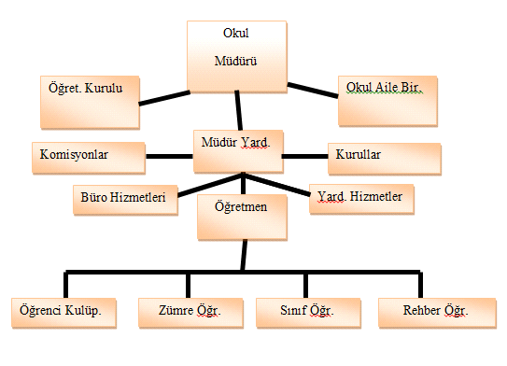

Okulda Oluşturulan Komisyon ve Kurullar

Kurul/Komisyon Adı | Görevleri
Zümre Öğretmenler Kurulu | Eğitim-öğretimin eşgüdüm içinde yürütülmesi, eğitim-öğretim süresinde karşılaşılan güçlükler vb. ile ilgili görüş alışverişinde bulunmak
Okul Sütü Komisyonu | Okula dağıtılan sütleri teslim almak, düzenli bir şekilde dağıtımını yapmak, tutanakları vb. hazırlamak.
Okul-Aile Birliği Kurulu | Eğitim-öğretimi geliştirici faaliyetleri desteklemek Okul ve veliler ile iletişimi sağlamak. Okul adına alınan kararlarda velileri temsil etmek. vs.

- İnsan Kaynakları
Görevi | Sayı
Okul Müdürü | 1
Okul Müdür Yardımcısı | 4
Okuldaki Öğretmenler | 44
Yardımcı Hizmetli | 1

- Kurum Kültürü
Çalışanla yönetici arasındaki iletişim ve etkileşim rahat ve samimi bir şekilde gerçekleşmektedir.İnanç ve manevi değerlerine saygılı, adalet ve şeffaflık temel kriterine riayet eden, çalışmalarında verimliliği esas alan, kurum içi ve kurum dışı iletişim kanallarının açık olması gerektiğine inanan bir kurumsal kültüre sahiptir.

- Teknoloji

Araç-Gereçler | 2014 | İhtiyaç
Bilgisayar | 20 | -
Yazıcı | 4 | -
Tarayıcı | 2 | -
Projeksiyon | 4 | -
Televizyon | 1 | -
İnternetbağlantısı | 2
Fax | - | -
Fotoğrafmakinesi | 0 | 1
Kurumun internetsitesi | 2 | -
Fotokopimakinesi | 3 | -
Diğeraraç-gereçler

- Mali Durum
2012 YILI MAKBULE KÜÇÜKÇALIK İLK- ORTAOKULU GELEN ÖDENEK MİKTARI
1
2
3
4
5
6
TOPLAM |  | 0

2013 YILI MAKBULE KÜÇÜKÇALIK İLK- ORTAOKULU GELEN ÖDENEK MİKTARI
1
2
3
4
5
6
TOPLAM |  | 0

2014 YILI MAKBULE KÜÇÜKÇALIK İLK- ORTAOKULU GELEN ÖDENEK MİKTARI
1
2
3
4
5
TOPLAM |  | 0

- Bina Envanteri
Fiziki Mekân | Var | Yok | Adedi | İhtiyaç
Öğretmen Çalışma Odası | X |  |  | 0
Ekipman Odası | X |  |  | 0
Kütüphane | X |  |  | 0
Rehberlik Servisi | X |  |  | 0
Resim Odası |  | X |  | 0
Müzik Odası | X |  |  | 0
Çok Amaçlı Salon |  | X |  | 1
Ev Ekonomisi Odası |  | X |  | 0
İş ve Teknik Atölyesi |  | X |  | 0
Bilgisayar laboratuvarı | X |  |  | 0
Yemekhane |  | X |  | 0
Spor Salonu |  | X |  | 0
Otopark |  | X |  | 0
Spor Alanları |  | X |  | 0
Kantin | X |  |  | 0
Fen Bilgisi Laboratuvarı | X |  |  | 0
Atölyeler |  | X |  | 0
Bölümlere Ait Depo |  | X |  | 0
Bölüm Laboratuvarları |  | X |  | 0
Bölüm Yönetici Odaları |  | X |  | 0
Bölüm Öğrt. Odası |  | X |  | 0
Teknisyen Odası |  | X |  | 0
Bölüm Dersliği |  | X |  | 0
Arşiv | X |  |  | 0
…………

- Araç Envanteri
Okulumuza ait araç yoktur.

KURUM DIŞI ANALİZ

- Üst Politika Belgeleri

- PEST AnaliziPEST (Politik, Ekonomik, Sosyo-Kültürel, Teknolojik,) Analizi
Politik Faktörler
1. Eğitimde özel sektöre verilen önem ve destek artmaktadır.
2. Mesleki teknik eğitime, okul öncesi ve özel eğitime her geçen gün daha fazla önem verilmektedir.
3. Öğrencilerin değişik ilgi ve beceri alanlarına yönlendirilmeleri önem kazanmaktadır.
4. Eğitim politikalarının belirlenmesiyle ilgili değişkenlik çok fazla yaşanmaktadır.

Ekonomik Faktörler
- İşsizlik oranı artış göstermektedir.
- Şehir göç aldığı için ailelerde ekonomik dengesizlikler oluşmaktadır.
- Okul kitapları ücretsiz dağıtılmaktadır.
- Yazışmaların elektronik ortama aktarılması kırtasiyecilikte masrafın azalmasını sağlamaktadır.
- Eğitime ayrılan kaynaklarda yıllara göre artma olmaktadır
- Özel okullara teşvik giderek artmaktadır.
Sosyal Faktörler

- Van sürekli çevreden göç almaktadır. Buna paralel olarak İpekyolu İlçeside bundan etkilenmektedir.
- Ailekurumununişlevlerininbirçoğunubaşkakurumların(SosyalyardımlaşmaVakfı, yardım kuruluşları) üstlenmesinde artış görülmektedir.
- Yürütülen ulusal projeler okullaşma oranlarını arttırmaktadır.
- Okula başlama yaşı düşmekte, okul öncesi eğitimin önemi artmaktadır.
- İlimize yapılan hızlı göçler dolayısıyla okul çağındaki çocuk sayısı artmaktadır.

Teknolojik Faktörler

- Bilginin hızlı üretimi, erişilebilirliği ve kullanılabilirliğinin gelişmektedir.
- Teknolojinin sağladığı yeni öğrenme ve etkileşim/paylaşım olanakları artmaktadır
- Eğitimde kullanılan teknoloji her geçen gün hızla yenilenmektedir.
- Teknolojiyi kullanma oranı her geçen gün artmaktadır.

MAKBULE KÜÇÜKÇALIK İLK- ORTAOKULU GZFT ANALİZİ

- GZFT ANALİZİ

Güçlü Yönler | Zayıf Yönler
- Okul vizyonunun ve misyonunun belirlenmiş olması.  - Genç ve istekli öğretim kadrosunun olması  - Kurum içi iletişim kanallarının açık olması  - Kendini geliştiren, gelişime açık ve teknolojiyi kullanan öğretmenin olması  - Kurum kültürünün oluşturulmuş olması | - Okulun gelirinin olmaması.  - Velilerin okul ile iletişiminin az olması.  - Velilerin yapılan toplantılara katılımının azlığı  - Öğrencilerin, eğitim-öğretim ile ilgili ihtiyaçlarını karşılayabilecekleri alanlara uzak olması  - Okul güvenliğinin iyi olmaması

Fırsatlar | Tehditler
- Mevcut sistemin tıkanıklığının farkındalık ve yeni yaklaşımlara karşı olumlu atmosferde olması  - Yönetici kadronun değişime ve gelişime açık olması. | - Velilerin sosyo-ekonomik durumunun düşük olması  - Mevzuatın sık sık değişmesi  - Velilerin kendi başına iş yapamayan öğrenci yetiştirmeleri.

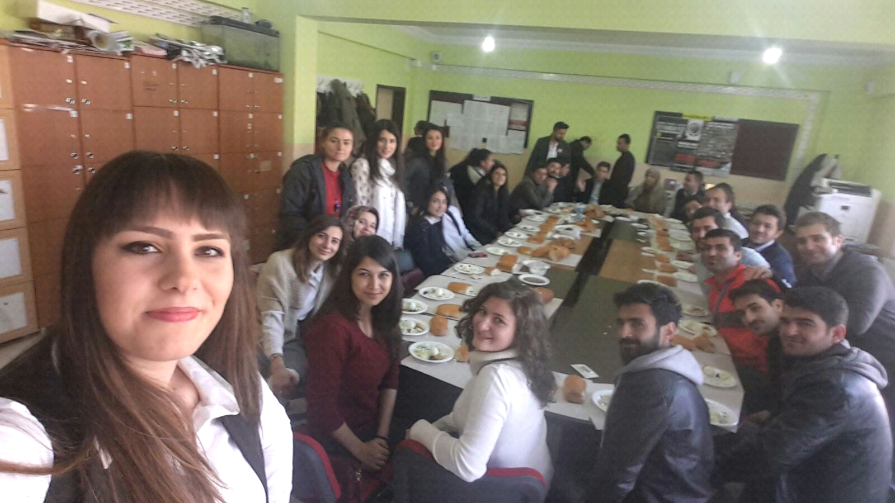

Okul öğretmenlerimizle GZFT analizini oluşturduktan sonra kahvaltıda birlikte.

1. TEMA EĞİTİM VE ÖĞRETİMDE ERİŞİMİN ARTIRILMASI

GÜÇLÜ YÖNLER | ZAYIF YÖNLER
Sınıflardaki öğrenci mevcutlarının uygun olması | Öğrenci velilerinin okula karşı ilgisizliği
Gürültüden uzak olması | Devamsız öğrenci sayısının fazla olması
Okul kantini ve işleyişinin aktif olması | Sosyal-Kültürel faaliyetlere katılımın az olması
FIRSATLAR | TEHDİTLER
Eğitime diğer kamu kuruluşlarının desteklerinin olması | Çevre ve ekonomik koşulların iyi olmaması
Öğretmen kadrosunun genç ve girişimci olması | Veli ve Toplumun desteğinin güçlü olmaması

2.EĞİTİM-ÖĞRETİMDE KALİTENİN ARTTIRILMASI

GÜÇLÜ YÖNLER | ZAYIF YÖNLER
Dersliklerin uygun olması | Deneyimli öğretmen azlığı ve öğretmen eksiği
Öğretmen ve öğrenci ilişkilerinin sağlıklı yürümesi | Öğretmen motivasyonunun düşük olması
Kurum kültürünün varlığı | Zararlı alışkanlıklar konusunda eğitimlerin az oluşu
Okul idaresinin değişime ve gelişime açık olması | Okul aile birliklerinin etkin çalışmaması
FIRSATLAR | TEHDİTLER
Okul idarecilerinin genç ve dinamik olması | Aday öğretmen sayısının fazla olması
İlçemizde Tarihi kültürel ve doğal güzelliklere sahip olması | Öğretmen sirkülâsyonunun fazla olması
Okul idarecilerinin genç ve dinamik olması | Ücretli öğretmen görevlendirmelerinin fazla olması
 | Toplumda bağımlılığa karşı bilgi düzeyinin yetersiz olması

3. TEMA KURUMSAL KAPASİTENİN GELİŞTİRİLMESİ

GÜÇLÜ YÖNLER | ZAYIF YÖNLER
Kurum birimleri arasında kolektif çalışmanın olması. | Okul binaları yapılırken yerleşim alanlarındaki nüfus yoğunluğunun göz ardı edilmesi.
Genç, dinamik ve yeniliğe açık bir eğitim kadrosunun bulunması | Okullarda öğrencilerin ders dışı zamanlarını değerlendirebileceği fiziki ortamların yeterli olmaması
Hizmet içi Eğitimlerinin, seminerlerinin, kurslarının çeşitliliği | Okul bahçelerinde yeterli sportif ve sosyal alanların bulunmaması
 | Okullarda öğrencilerin ders dışı zamanlarını değerlendirebileceği fiziki ortamların yeterli olmaması
FIRSATLAR | TEHDİTLER
İlimizin büyükşehir olmasıyla yatırımların artması | Okul dönüşümlerinin yapılmamış olması
Yatırıma açık ve uygun bir il olması. | İl genelinde bilişim ağında aksaklıkların meydana gelmesi.
Büyükşehir imkânlarının olması | Okul kurum bütçelerinin oluşturulamaması
İlimizin büyükşehir olmasıyla yatırımların artması | Çocukları tehdit eden zararlı alışkanlıkların yaygınlaşma eğilimi
 | Çocukları tehdit eden zararlı alışkanlıkların yaygınlaşma eğilimi

GELİŞİM/SORUN ALANLARI
Okulumuzun faaliyetlerine ilişkin gelişim ve sorun alanları kurum analizi sonucunda tespit edilmiştir. Belirlenen gelişim ve sorun alanları üç tema altında gruplandırılarak plan mimarisi oluşturulmuştur.
- Erişimde 3
- Kalitede 4
- Kapasitede 4 olmak üzere toplam 11sorun/gelişim alanı tespit edilmiştir.

ErişimdeGelişim/Sorun Alanları
- Öğrenci velilerinin okula karşı ilgisizliği
- Devamsız öğrenci sayısının fazla olması
- Sosyal-Kültürel faaliyetlere katılımın az olması

Kalitede Gelişim/Sorun Alanları
- Deneyimli öğretmen azlığı ve öğretmen eksiği
- Öğretmen motivasyonunun düşük olması
- Zararlı alışkanlıklar konusunda eğitimlerin az oluşu
- Okul aile birliklerinin etkin çalışmaması

Kapasitede Gelişim/Sorun Alanları

- Okul binaları yapılırken yerleşim alanlarındaki nüfus yoğunluğunun göz ardı edilmesi.
- Okullarda öğrencilerin ders dışı zamanlarını değerlendirebileceği fiziki ortamların yeterli olmaması

- Okul bahçelerinde yeterli sportif ve sosyal alanların bulunmaması
- Okullarda öğrencilerin ders dışı zamanlarını değerlendirebileceği fiziki ortamların yeterli olmaması

- GELECEĞE YÖNELİM

Okulumuz, hedeflerine ulaşmak için; planın çatısını meydana getiren vizyon bildirimi tüm birimlerimizin görüş ve önerileri dikkate alınarak oluşturulmuştur.

- MİSYON
“Tüm öğrencilerin eğitilebilir ve öğrenebilir birer birey olduklarını düşünerek, bilgili, becerikli ahlaki açıdan gelişmiş üreten toplumu ileri götürmede öncü olacak 21.yy’ın gelişen ihtiyaçlarına yanıt verebilecek beceriler kazandırmak için varız.”

- VİZYON
“Bilgi çağının gerektirdiği bilgi beceri ve teknolojinin etkin kullanımının yanı sıra, bu bilgi ve beceriyle teknolojiyi üreten bireyler yetiştiren, Türkiye ve çağdaş ülkelerdeki eşdeğer kurumlarla yarışacak düzeye erişmiş kaliteli ve seçkin bir kurum olmaktır”

1. STRATEJİK AMAÇ:
Modern bir kurum olarak öğrencilerimizi daha kaliteli bir eğitim kurumuna yerleşmelerini sağlamak, geleceğe daha güvenli bakabilmelerini sağlamak için ders ve akademik başarısını arttırmak

1.1 STRATEJİK HEDEF:
Mevcut planlama sisteminde %78 olan başarıyı %100’e çıkartmak.

1.2 PERFORMANS GÖSTERGELERİ
PERFORMANS GÖSTERGELERİ |  | ÖNCEKİ YILLAR |  | PERFORMAS HEDEFLERİ
 |  | 2013 | 2014 | 2015 | 2016 | 2017 | 2018 | 2019
1.1.1 | Yıl içinde yapılan toplantı sayısı | 3 | 5 | 8 | 9 | 10 | 11 | 15
1.1.2 | Okulla iletişimi artan veli sayısı | %20 | %50 | %55 | %60 | %65 | %70 | %80
1.1.3 | Veli etkisiyle başarısı artan öğrenci sayısı | %10 | %30 | %50 | %55 | %60 | %65 | %80
1.1.4 | Yıl içinde yapılan veli ziyaretleri sayısı | 2 | 3 | 4 | 5 | 6 | 7 | 8
1.1.5 | İlkokulda okullaşma oranı | %60 | %65 | %70 | %75 | %85 | %90 | %95
1.1.6 | Ortaokulda okullaşma oranı | %75 | %80 | %85 | %87 | %90 | %95 | %99
1.1.7 | İlkokulda devamsızlık oranı | %8 | %7 | %6 | %5 | %4 | %3 | %2
1.1.8 | Ortaokulda devamsızlık oranı | %9 | %8 | %7 | %6 | %5 | %5 | %2
1.1.9

- TEDBİRLER

SIRA NO | TEDBİR | SORUMLU BİRİM/KİŞİ | MALİYET
1 | Veli eğitim çalışmaları | Okul Yönetimi ve öğretmenler | -
2 | Veli ziyaretleri çalışması | Okul Yönetimi ve öğretmenler | -
3 | Öğrencilerimizin başarısını arttırmak için kurs açılması | Okul idaresi | -
4 | Devamsızlık yapan öğrencilerimizin ailelerine yönelik ziyaretlerin yapılması ve ikna çalışmalarının yapılması | Rehberlik servisi | -

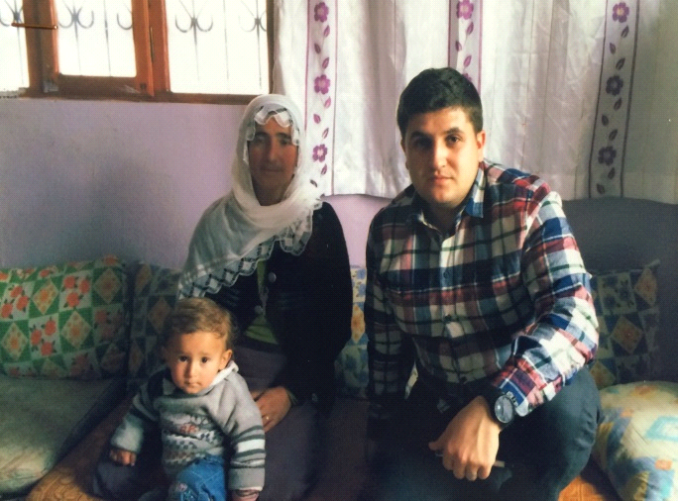
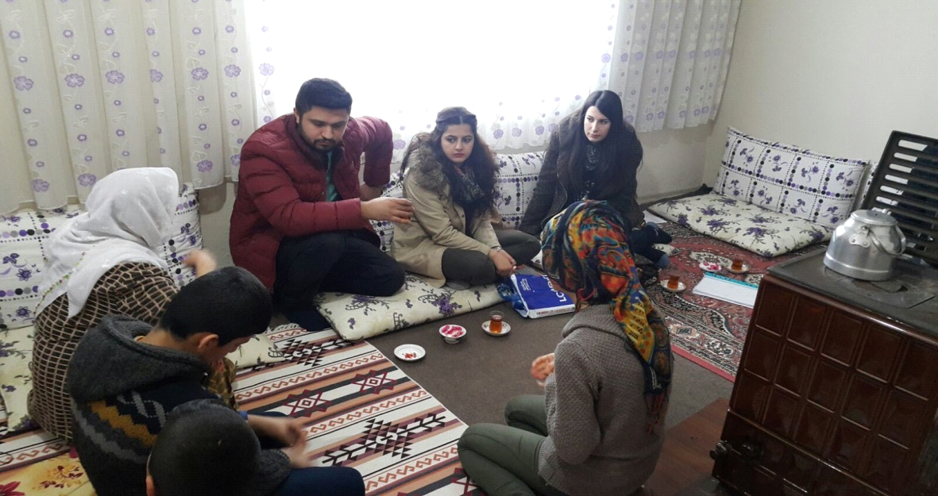
Öğretmenlerimizin yaptığı veli ziyaretlerinden birkaç kare.

2. STRATEJİK AMAÇ:
Öğrencilerin başarı seviyesini yükseltmek ve okulun araç- gereç eksiğini gidermek.

2.1 STRATEJİK HEDEF :
1. Öğrencilerin hazır bulunuşluk seviyelerini yükseltmek.
2. Bağımsız iş yapabilen öğrenciler yetiştirmek.
3. Öğrencilerin derslere etkin katılımını sağlamak.
4. Eksik eğitim malzemeleri konusunda İlçe Milli Eğitimi Müdürlüğünü bilgilendirmek
5. Ders konularını somutlaştırıcı materyal hazırlamak.

2.1 PERFORMANS GÖSTERGELERİ
PERFORMANS GÖSTERGELERİ |  | ÖNCEKİ YILLAR |  | PERFORMAS HEDEFLERİ
 |  | 2013 | 2014 | 2015 | 2016 | 2017 | 2018 | 2019
 | Yıl içinde başarısında artış gözlemlenen öğrenci sayısı | %35 | %40 | %45 | %50 | %60 | %70 | %80
 | Ders başına hazırlanan ortalama materyal sayısı | 5 | 8 | 12 | 13 | 15 | 17 | 20
 | Yıl içinde okula verilen eğitim-öğretim malzemesi sayısı | 4 | 7 | 10 | 11 | 12 | 12 | 12
 | Okulda yapılan sosyal ve sportif etkinlik sayısı | - | 2 | 2 | 3 | 4 | 5 | 6
 | Yerel Projelere Başvuru sayısı | 4 | 4 | 5 | 6 | 7 | 8 | 10
 | Eğitimde iyi örnekler projesine başvuru sayısı | - | - | 5 | 6 | 7 | 8 | 10
 | Yıl içinde bir öğrencinin okuduğu kitap sayısı | 5 | 6 | 7 | 8 | 9 | 10 | 11

PERFORMANS GÖSTERGELERİ |  | ÖNCEKİ YILLAR |  | PERFORMAS HEDEFLERİ
 |  | 2013 | 2014 | 2015 | 2016 | 2017 | 2018 | 2019
2.1.1 | Okulumuz TEOG Sınavında Matematik Dersi Ortalaması | 6,5 | 7,5 | 8,2 | 10 | 12 | 14 | 15
2.1.2 | Okulumuz TEOG Sınavında Türkçe Dersi Ortalaması | 8,5 | 9,5 | 10 | 11 | 13 | 15 | 16
2.1.3 | Okulumuz TEOG Sınavında Fen ve Teknoloji Dersi Ortalaması | 6,5 | 7,4 | 8,5 | 10 | 12 | 14 | 15
2.1.4 | Okulumuz TEOG Sınavında T.C İnkılap Tarihi Dersi Ortalaması | 6 | 9 | 11 | 13 | 14 | 15 | 16
2.1.5 | Okulumuz TEOG Sınavında Din Kültürü Dersi Ortalaması | 10 | 11 | 13 | 14 | 16 | 17 | 18
2.1.6 | Okulumuz TEOG Sınavında Yabancı Dil Dersi Ortalaması | 5,5 | 6,4 | 8 | 10 | 11 | 12 | 13
2.1.7 | Yetiştirici ve Destekleyici Kurslara Katılan Öğrenci Oranı | - | 100 | 120 | 300 | 350 | 400 | 450

1.TEDBİRLER
SIRA NO | TEDBİR | SORUMLU BİRİM/KİŞİ | MALİYET
1 | Başarı sağlayan öğrencilerini ödüllendirilmesi | Okul İdaresi | 100 TL
2 | Eğitim-öğretime araç-gereç temini | Okul İdaresi | 1000 TL
3 | Ders konularını somutlaştırıcı materyal zenginliği | Öğretmenler | 250 TL
4 | Koçluk sistemiyle başarının artırılması | Öğretmenler | -
5

3. STRATEJİK AMAÇ :
Okul -veli ilişkisini geliştirerek velilerin okul ve öğrencilere katkısını arttırmak.
3.1 STRATEJİK HEDEF:
1. Velilerle sık sık toplantılar yapmak.
2. Velilerin öğrencilere yararlı olabileceği yolları göstermek.
3. Okulun ihtiyaçları konusunda velilerin ilgisini artırmak.
4. Ev ziyaretleri yapmak.
5. Velilerin katılacağı etkinlikler gerçekleştirmek.(Kermes, sergi, törenler)
3.1 PERFORMANS GÖSTERGELERİ
PERFORMANS GÖSTERGELERİ |  | ÖNCEKİ YILLAR |  | PERFORMAS HEDEFLERİ
 |  | 2013 | 2014 | 2015 | 2016 | 2017 | 2018 | 2019
 | Yıl içinde yapılan toplantı sayısı | 3 | 5 | 5 | 6 | 7 | 8 | 9
 | Okulla iletişimi artan veli sayısı | 20 | 50 | 75 | 85 | 100 | 125 | 150
 | Veli etkisiyle başarısı artan öğrenci sayısı | 10 | 30 | 50 | 55 | 75 | 85 | 100
 | Yıl içinde yapılan veli ziyaretleri sayısı | 2 | 3 | 4 | 4 | 4 | 4 | 4

3.1. TEDBİRLER
SIRA NO | TEDBİR | SORUMLU BİRİM/KİŞİ | MALİYET
1 | Veli eğitim çalışmaları | Okul idaresi ve öğretmenler | -
2 | Veli ziyaretleri çalışması | Okul idaresi ve öğretmenler | -
3 | Veli katılımıyla sosyal etkinlik çalışmaları | Okul idaresi ve öğretmenler | -
4

- MALİYETLENDİRME
2015-2019 Dönemi Tahmini Maliyet Dağılımı
Amaç ve Hedefler | Tahmini Maliyet  (2015-2019) (TL) | Oran (%)
Stratejik Amaç-1
Stratejik Hedef 2.1 | 5000TL
Stratejik Hedef 2.2
StratejikHedef 2.3
Stratejik Amaç-2
StratejikHedef 3.1 | 3000TL
StratejikHedef 3.2
StratejikHedef 3.3
Stratejik Amaç-3 | 0
Stratejik Amaç Maliyetleri Toplamı
Genel Yönetim Gideri
GENEL TOPLAM | 8000 TL

- İZLEME VE DEĞERLENDİRME

Plan dönemi içerisinde ve her yılın sonunda okulumuz stratejik planı uyarınca yürütülen faaliyetlerimizi, önceden belirttiğimiz performans göstergelerine göre hedef ve gerçekleşme durumu ile varsa meydana gelen sapmaların nedenlerini açıkladığımız, okulumuz hakkında genel ve mali bilgileri içeren izleme ve değerlendirme raporu hazırlanacaktır.

İzleme Değerlendirme  Dönemi | Gerçekleştirilme Zamanı | İzleme Değerlendirme Dönemi  Süreç Açıklaması | Zaman Kapsamı
Birinci  Dönem | Eylül- Ocak | Ocak ayı sonu | Eylül- Ocak
İkinci  Dönem | Şubat- Temmuz | Haziran ayı sonu | Şubat-Eylül

